Конспект беседы «Новая болезнь коронавирусная инфекция»
Цель: Формировать у детей сознательное отношение к здоровому образу жизни.
Задачи: Уточнить представление о характерных симптомах коронавирусной инфекции и его профилактике. Развивать познавательный интерес, мыслительную активность. Воспитывать у детей потребность заботится о своём здоровье.
Материал: картинки.
Ход:
В.: Сегодня ребята мы поговорим о новой болезни короновирус?
Что это за болезнь?
Д.: это простудное заболевание, как грипп.
В.: Абсолютно верно сказали. Это простудное заболевание. Садитесь поудобней, сейчас я вам про него расскажу.
Из новостей по телевизору:
31 января в России зафиксированы первые случаи заболевания новым коронавирусом. Однако паника распространяется быстрее, чем он сам. На 31 января, по разным данным, зарегистрировано около 9776 инфицированных, 213 смертей. Всемирная организация здравоохранения (ВОЗ) по итогам экстренного совещания 30 января объявила вспышку коронавируса #nCoV2019 чрезвычайной ситуацией в области общественного здравоохранения, имеющей международное значение. Разбираемся, что такое коронавирус, каковы его симптомы и профилактика. И главное — сохраняем спокойствие.
В.: Ребята,вот вы спросите у меня: Как всё это началось?
И я вам отвечу просто:
Первые сообщения ВОЗ о вспышке новой инфекции появились 31 декабря 2019 года, хотя позднее стало известно, что первые заболевшие появились еще в начале декабря. Они были зарегистрированы в городе Ухане провинции Хубэй в Китае — это центр страны, ближе к юго-востоку. Заболевание протекало в форме пневмонии неизвестного происхождения. Распространение инфекции началось с того, что заболели жители, которые работали на рынке животных и морепродуктов Хуанань или же посещали его.
Уже не в первый раз в Китае при его скученности населения и частом контакте людей с животными возникают новые вирусы: вспомните птичий грипп и атипичную пневмонию.
Д.: Что такое коронавирус?
В.: Коронавирусы — это целое семейство вирусов (40 видов, которые поражают человека, кошек, птиц, собак, крупный рогатый скот, свиней и зайцев. Впервые он был выделен в 1965 году у пациента с острым ринитом. Коронавирусы постоянно эволюционируют.
Вирусы, подобные коронавирусу,встречаются у диких животных: нынешний, к примеру, распространён у летучих мышей. Коронавирусы могут передаваться человеку через домашних и диких животных, а в результате мутации и от человека к человеку.
Д.: Как протекает заболевание?
В.: Заболевание протекает так:
Вирус поражает слизистую дыхательных путей, органы зрения, желудочно-кишечный тракт и нервную систему.
Заболевание, как и любая вирусная инфекция, начинается
• с сильного насморка,
• кашля,
• температуры.
• Чувство усталости
• Затруднённое дыхание
В дальнейшем развивается бронхит, пневмония, возможны септический шок и острый респираторный дистресс-синдром.
Д.: Как передаётся коронавирус?
В.: Как и другие респираторные вирусы, коронавирус распространяется через капли, которые образуются, когда инфицированный человек кашляет или чихает. Кроме того, он может распространяться, когда кто-то касается любой загрязнённой поверхности, например дверной ручки. Люди заражаются, когда они касаются загрязнёнными руками рта, носа или глаз.
Изначально, вспышка произошла от животных, предположительно, источником стал рынок морепродуктов в Ухани, где шла активная торговля не только рыбой, но и такими животными, как сурки, змеи и летучие мыши.
Экспресс-тестов на выявление коронавируса пока не разработано.
В Китае тесты проводят в лабораториях при больницах.
В России диагноз ставят в лабораториях при научных центрах, больницах и институтах.
Д.: А в нашей стране есть люди заболевшие этой новой болезнью?
В.: нашей стране 31 января зафиксированы первые случаи заболевания коронавирусом. Анна Попова, глава Роспотребнадзора, заявила, что на заражение коронавирусом было проверено более 1,3 млн человек — это те, кто прибывал в Россию сухопутными и авиационными рейсами.
Роспотребнадзор предпринял обычные меры безопасности — усиленный контроль пропуска на госграницу «прибывающих из неблагополучных регионов лиц с использованием стационарного и переносного тепловизионного оборудования», а также выпустил рекомендацию воздержаться от посещения КНР.
Д.: А как диагностировать и лечить этот опасный вирус?
В.: Чтобы определить, вирусное у вас или бактериальное заболевание, врачи предлагают сдать анализ крови.
Основные известные вирусы гриппа можно диагностировать тестами на тип гриппа.
Тестов на коронавирус пока нет.
Определить, что у вас именно новый коронавирус методом экспресс-диагностики, какие существуют для гриппа, станет возможным в Государственном научном центре вирусологии и биотехнологии «Вектор»: там работают над диагностическим набором для нового коронавируса.
Вакцины от нового коронавируса в настоящий момент нет, но они разрабатываются и пройдут первые исследования в июне.
Сейчас для лечения коронавируса используют антиретровирусные препараты, которые применяют при профилактике ВИЧ. В России их достать непросто, тем более их продают (если найдете) только по рецепту врача. Так что лечат симптоматику.
Дети: Что же делать?
В.:Не паниковать:
• Мойте руки с мылом в теплой воде по 20 секунд.
• Мыть любые овощи и фрукты
• Не контактировать с болящими людьми (кашляющими, чихающими, сморкающимися)
• Пользоваться стерильными масками, которые надо менять каждые два часа
• Не контактируйте с дикими и домашними животными,
• не посещайте рынки
• не употребляйте в пищу сырое мясо и молоко.
В.: А так же будьте особенно осторожны, когда
• находитесь в людных местах, аэропортах и других системах общественного транспорта.
• Максимально сократите прикосновения к находящимся в таких местах поверхностям и предметам, и не касайтесь лица.
• Носите с собой одноразовые салфетки и всегда прикрывайте нос и рот, когда вы кашляете или чихаете, и обязательно утилизируйте их после использования.
• Не ешьте еду (орешки, чипсы, печенье и другие снеки) из общих упаковок или посуды, если другие люди погружали в них свои пальцы.
• Избегайте приветственных рукопожатий и поцелуев в щеку, пока эпидемиологическая ситуация не стабилизируется.
• Регулярно очищайте поверхности и устройства, к которым вы прикасаетесь (клавиатура компьютера, панели оргтехники общего использования, экран смартфона, пульты, дверные ручки и поручни).
Д.: Как правильно носить медицинскую маску?
В.:
1. Аккуратно закройте нос и рот маской и закрепите её, чтобы уменьшить зазор между лицом и маской.
2. Не прикасайтесь к маске во время использования. После прикосновения к использованной маске, например, чтобы снять её, вымойте руки.
3. После того, как маска станет влажной или загрязнённой, наденьте новую чистую и сухую маску.
4. Не используйте повторно одноразовые маски. Их следует выбрасывать после каждого использования и утилизировать сразу после снятия.
Дети: Можно ли вылечить новый коронавирус?
В.: Да, разумеется. Однако не существует специфического противовирусного препарата от нового коронавируса - так же, как нет специфического лечения от большинства других респираторных вирусов, вызывающих простудные заболевания.
Вирусную пневмонию, основное и самое опасное осложнение коронавирусной инфекции, нельзя лечить антибиотиками. В случае развития пневмонии - лечение направлено на поддержание функции лёгких.
Д. ; В чем разница между коронавирусом и вирусом гриппа?
В.: Коронавирус и вирус гриппа могут иметь сходные симптомы, но генетически они абсолютно разные.
Вирусы гриппа размножаются очень быстро - симптомы проявляются через два-три дня после заражения, а коронавирусу требуется для этого до 14 дней.
Итог: оценка детей. О чём разговаривали? Причины и профилактика коронавируса.
Что надо знать и как рассказать детям о коронавирусе Covid-19
Информационное пространство мира переполнено пугающими сообщения о новом коронавирусе, получившим название (COVID-19). Мы постоянно слышим о нем из телевизоров, по радио в автомобилях, читаем в Интернете. Наши дети тоже это слышат и видят, этот поток информации начинает пугать, вызывает беспокойство. До некоторого момента наши соотечественники не сильно задумывались об опасности, казалось, это где-то там, у них. А тут уже больные люди оказались рядом, вводятся карантинные мероприятия, начинается банальная паника.
Коронавирус2020 Что же за зверь этот (COVID-19) и как предупредить детей о его опасности, не напугав до стресса — советы экспертов.
COVID-19 Этот вид вирусов ранее был неизвестен, впервые обнаружен при массовом заражении людей в китайской провинции Ухань. Ученые предполагают, что людям он передался от летучих мышей (в этой провинции их едят), а потом распространился среди людей через контакт и воздушно-капельным путем. Симптомы начинают проявляться через 3-14 дней после заражения: лихорадка; затрудненное дыхание; кашель. У большинства людей болезнь протекает в легкой форме, как обычная ОРВИ и через 2 недели они излечиваются. Но люди с ослабленным иммунитетом и некоторым специфическими состояниями (пожилые люди, беременные женщины, с заболеваниями легких и сердца) тяжело переносят заражение вплоть до летального исхода. Высокая смертность и быстрое распространение по миру заставило ВОЗ назвать COVID-19 мировой пандемией. Covid-19 вирус Вакцины от коронавируса нет, как и нет какого-то специального лечения. Заболевшим дают жаропонижающие средства, иммуномодулирующие средства и стандартную терапию от кашля.
Как рассказать детям о коронавирусе, чтобы не напугать впечатлительного ребенка до паники или фобии, к такому разговору надо подойти очень ответственно. Вот что советуют детские психологи: Успокойте сначала себя и умерьте свое беспокойство. Поговорите с ребенком, чтобы выяснить, что он уже знает о коронавирусе и пандемии. Разговор должен вестись с учетом возраста, с детьми до 10 лет надо говорить осторожно и понятными им словами. Расскажите, каких правил надо придерживаться, почему люди носят маски. Постарайтесь успокоить ребенка, не пугайте его страшными последствиями, объясните, что профилактика поможет уберечь себя. Разговор с ребенком Надо помнить, что дети очень чувствительны к беспокойству родителей, чем больше у взрослых уровень страха, тем больше волнуются дети. Напряженная ситуация в семье может сильно повлиять на психологическое и психическое состояние ребенка, повышенная тревожность бывает у подростков. Маленькие дети чувствуются себя более защищенными, а старшие уже понимают, что родители не всегда могут их защитить от такого невидимого врага, как вирусы и инфекция. Взрослым надо контролировать свои страхи, не нагнетать панику. В самом беспокойстве нет никакого конструктива, нужны конкретные умные действия. Эксперты советуют не затягивать с разговором о коронавирусе, потому что в среде сверстников может быть запущена ложная информация, искажающая действительность — от игнорирования ситуации, мол, ничего страшного, обычный грипп, до запугивания мировым апокалипсисом. Если во время разговора вы выясните, что ребенок необоснованно перепуган, не надо сразу переубеждать его в том, что ничего страшного. Следует объяснить, что опасность есть, но она преувеличена. А чтобы минимизировать ее, следует неукоснительно придерживаться определенных правил. Их всего 5:
- Не контактировать с людьми и детьми, у которых жар, кашель, не подходить ближе, чем на 3 метра (показать, сколько это), закрыть рот и нос маской или платком, если кто-то рядом чихнул.
- Постоянно мыть руки с мылом, особенно после людных мест, общественного транспорта, перед едой, после туалета.
- Несколько раз в день мыть лицо.
- Не касаться на улице носа, рта, не тереть глаза.
- Пользоваться только личной или одноразовой посудой.
Научите, как правильно кашлять и чихать — в одноразовую салфетку или локтевой сгиб. Стресс и тревожность у ребенка могут иметь самые разные проявления — головными боли или в животе, проблемы со сном, нежелание выходить из дома. Если у вашего малыша появились такие необычные проявления — поговорите с ним наедине, в доверительной обстановке, постарайтесь успокоить. Ребенок наверняка почувствует себя лучше и спокойнее, если будет знать правду и что надо делать при такой ситуации.

Гигиена при гриппе, коронавирусной инфекции и других ОРВИ
Что нужно делать в период активной циркуляции возбудителей гриппа, коронавирусной инфекции и других возбудителей острых респираторных вирусных инфекций (ОРВИ) для того, чтобы предотвратить собственное заражение и обезопасить окружающих, если заболели вы?
Возбудители всех этих заболеваний высоко заразны и передаются преимущественно воздушно-капельным путем.
При чихании и кашле в воздухе вокруг больного человека распространяются микрокапли его слюны, мокроты и респираторных выделений, которые содержат вирусы. Более крупные капли оседают на окружающих предметах, и поверхностях, мелкие -долго находятся в воздухе и переносятся на расстояния до нескольких сот метров, при этом вирусы сохраняют способность к заражению от нескольких часов до нескольких дней. Основные меры гигиенической профилактики направлены на предотвращение контакта здоровых людей с содержащими вирусы частицами выделений больного человека.
Соблюдение следующих гигиенических правил позволит существенно снизить риск заражения или дальнейшего распространения гриппа, коронавирусной инфекции и других ОРВИ.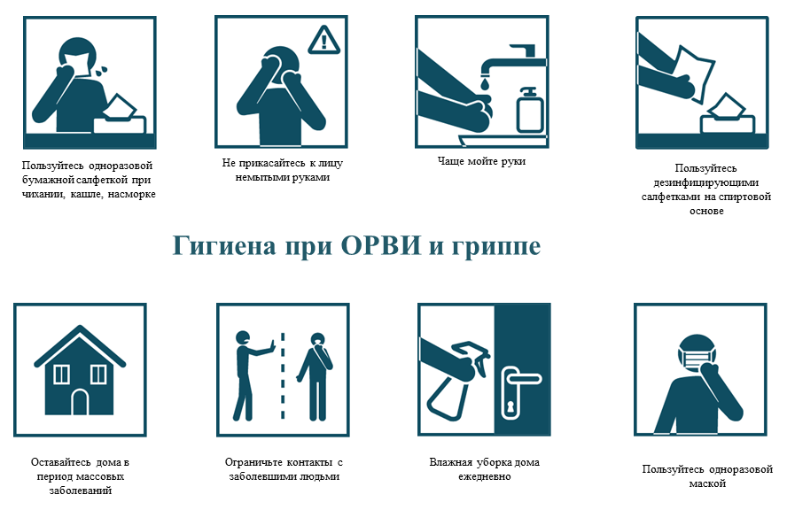
.

Как не заразиться
- Мыть руки после посещения любых общественных мест, транспорта, прикосновений к дверным ручкам, деньгам, оргтехнике общественного пользования на рабочем месте, перед едой и приготовлением пищи. Уделите особое внимание тщательному намыливанию (не менее 20 секунд), и последующему полному осушению рук.
- После возвращения с улицы домой - вымыть руки и лицо с мылом, промыть нос изотоническим раствором соли.
- Прикасаться к лицу, глазам-только недавно вымытыми руками. При отсутствии доступа к воде и мылу, для очистки рук использовать дезинфицирующие средства на спиртовой основе. Или воспользоваться одноразовой салфеткой, при необходимости прикосновения к глазам или носу
- Надевать одноразовую медицинскую маску в людных местах и транспорте. Менять маску на новую надо каждые 2-3 часа, повторно использовать маску нельзя.
- Отдавать предпочтение гладким прическам, когда вы находитесь в местах скопления людей, распущенные волосы, часто контактируя с лицом, увеличивают риск инфицирования.
- Избегать близких контактов и пребывания в одном помещении с людьми, имеющими видимые признаки ОРВИ (кашель, чихание, выделения из носа).
- Не прикасаться голыми руками к дверным ручкам, перилам, другим предметам и поверхностям в общественных пространствах.
- Ограничить приветственные рукопожатия, поцелуи и объятия.
- Чаще проветривать помещения.
- Не пользоваться общими полотенцами.
Как не заразить окружающих
- Минимизировать контакты со здоровыми людьми (приветственные рукопожатия, поцелуи).
- Если вы испытываете недомогание, но вынуждены общаться с другими людьми или пользоваться общественным транспортом - использовать одноразовую маску, обязательно меняя ее на новую каждый час.
- При кашле или чихании обязательно прикрывать рот, по возможности - одноразовым платком, если его нет - ладонями или локтевым сгибом.
- Пользоваться только личной или одноразовой посудой.
- Изолировать от домочадцев свои предметы личной гигиены: зубную щетку, мочалку, полотенца.
- Проводить влажную уборку дома ежедневно, включая обработку дверных ручек, выключателей, панелей управления оргтехникой.
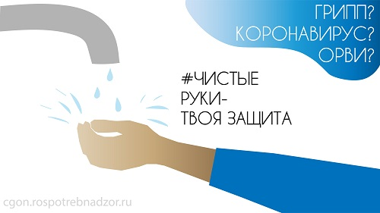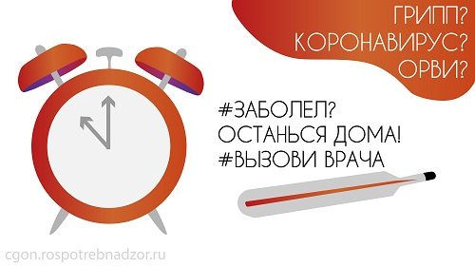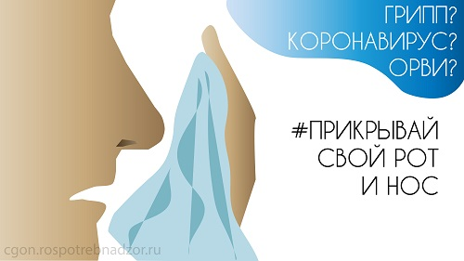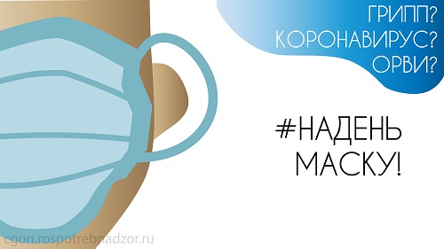
Грипп, коронавирусная инфекция и другие острые респираторные вирусные инфекции (ОРВИ)
Грипп, коронавирусная инфекция и другие острые респираторные вирусные инфекции (ОРВИ) находятся на первом месте по числу ежегодно заболевающих людей
Несмотря на постоянные усилия, направленные на борьбу с возбудителями гриппа, коронавирусной инфекции и других ОРВИ победить их до сих пор не удается.
Ежегодно от осложнений гриппа погибают тысячи человек.
Это связано с тем, что вирусы, прежде всего вирусы гриппа и коронавирусы обладают способностью менять свою структуру и мутировавший вирус, способен поражать человека вновь. Так, переболевший гриппом человек имеет хороший иммунный барьер, но тем не менее новый измененный вирус, способен легко проникать через него, так как иммунитета против этого вида вируса организм пока не выработал.
Для кого наиболее опасна встреча с вирусом?
Особо тяжело переносят инфекцию дети и пожилые люди, для этих возрастных групп очень опасны осложнения, которые могут развиться во время заболевания. Дети болеют более тяжело в связи с тем, что их иммунная система еще не встречалась с данным вирусом, а для пожилых людей, также, как и для людей с хроническими заболеваниями, вирус опасен по причине ослабленной иммунной системы.
Группы риска
- Дети
- Люди старше 60 лет
- Люди с хроническими заболеваниями легких (бронхиальная астма, хроническая обструктивная болезнь легких)
- Люди с хроническими заболеваниями сердечно-сосудистой системы (врожденные пороки сердца, ишемическая болезнь сердца, сердечная недостаточность)
- Беременные женщины
- Медицинские работники
- Работники общественного транспорта, предприятий общественного питания
Каким образом происходит заражение?
Инфекция передается от больного человека здоровому через мельчайшие капельки слюны или слизи, которые выделяются во время чихания, кашля разговора. Возможна и контактная передача.
Симптомы
В зависимости от конкретного вида возбудителя симптомы могут значительно различаться, как по степени выраженности, так и по вариантам сочетания.
- Повышение температуры
- Озноб, общее недомогание, слабость головная боль, боли в мышцах
- Снижение аппетита, возможны тошнота и рвота
- Конъюнктивит (возможно)
- Понос (возможно)
В среднем, болезнь длится около 5 дней. Если температура держится дольше, возможно, возникли осложнения.
Осложнения
- Пневмония
- Энцефалит, менингит
- Осложнения беременности, развитие патологии плода
- Обострение хронических заболеваний
Лечение заболевания проводится под контролем врача, который только после осмотра пациента назначает схему лечения и дает другие рекомендации. Заболевший должен соблюдать постельный режим, полноценно питаться и пить больше жидкости.
Антибиотики
Принимать антибиотики в первые дни заболевания - большая ошибка. Антибиотики не способны справиться с вирусом, кроме того, они неблагоприятно влияют на нормальную микрофлору. Антибиотики назначает только врач, только в случае развития осложнений, вызванных присоединением бактериальной инфекции. Принимать антибактериальные препараты в качестве профилактики развития осложнений- опасно и бесполезно.
Заболевший человек должен оставаться дома и не создавать угрозу заражения окружающих.
Профилактика

Самым эффективным способом профилактики гриппа является ежегодная вакцинация. Состав вакцины против гриппа меняется ежегодно. Прежде всего, вакцинироваться рекомендуется тем, кто входит в группу риска. Оптимальное время для вакцинации октябрь-ноябрь. Вакцинация детей против гриппа возможна, начиная с 6-месячного возраста.
Вакцины против большинства возбудителей острых респираторных вирусных инфекций не разработаны.
Универсальные меры профилактики
- Часто и тщательно мойте руки
- Избегайте контактов с кашляющими людьми
- Придерживайтесь здорового образа жизни (сон, здоровая пища, физическая активность)
- Пейте больше жидкости
- Регулярно проветривайте и увлажняйте воздух в помещении, в котором находитесь
- Реже бывайте в людных местах
- Используйте маску, когда находитесь в транспорте или в людных местах
- Избегайте объятий, поцелуев и рукопожатий при встречах
- Не трогайте лицо, глаза, нос немытыми руками
При первых признаках вирусной инфекции – обратитесь к врачу!
Грипп, коронавирус, другие ОРВИ - поможет маска!
В период активной циркуляции возбудителей гриппа, коронавирусной инфекции, и других возбудителей острых респираторных вирусных инфекций напоминаем о целесообразности использования одноразовой медицинской маски в качестве эффективной меры профилактики заражения и ограничения распространения инфекции.
Эти вирусы передаются от человека к человеку преимущественно воздушно-капельным путём, через микрокапли респираторных выделений, которые образуются, когда инфицированные люди говорят, чихают или кашляют.
С воздухом эти капли могут попасть на поверхность слизистой оболочки верхних дыхательных путей здоровых людей, которые находятся рядом с заражённым человеком.
Заражение может происходить и в результате непосредственного или косвенного контакта здорового человека с респираторными выделениями инфицированного.
Использование одноразовой медицинской маски предотвращает попадание в организм здорового человека капель респираторных выделений, которые могут содержать вирусы, через нос и рот.
- Надевайте маску, когда ухаживаете за членом семьи с симптомами вирусного респираторного заболевания.
- Если вы больны, или у вас симптомы вирусного респираторного заболевания, наденьте маску перед тем, как приближаться к другим людям.
- Если у вас симптомы вирусного респираторного заболевания и вам необходимо обратиться к врачу, заблаговременно наденьте маску, чтобы защитить окружающих в зоне ожидания.
- Носите маску, когда находитесь в людных местах.
- Используйте маску однократно, повторное использование маски недопустимо.
- Меняйте маску каждые 2-3 часа или чаще.
- Если маска увлажнилась, её следует заменить на новую.
- После использования маски, выбросьте её и вымойте руки.
Одноразовая медицинская маска, при правильном использовании – надёжный и эффективный метод снижения риска заражения и предотвращения распространения гриппа, коронавируса и других возбудителей 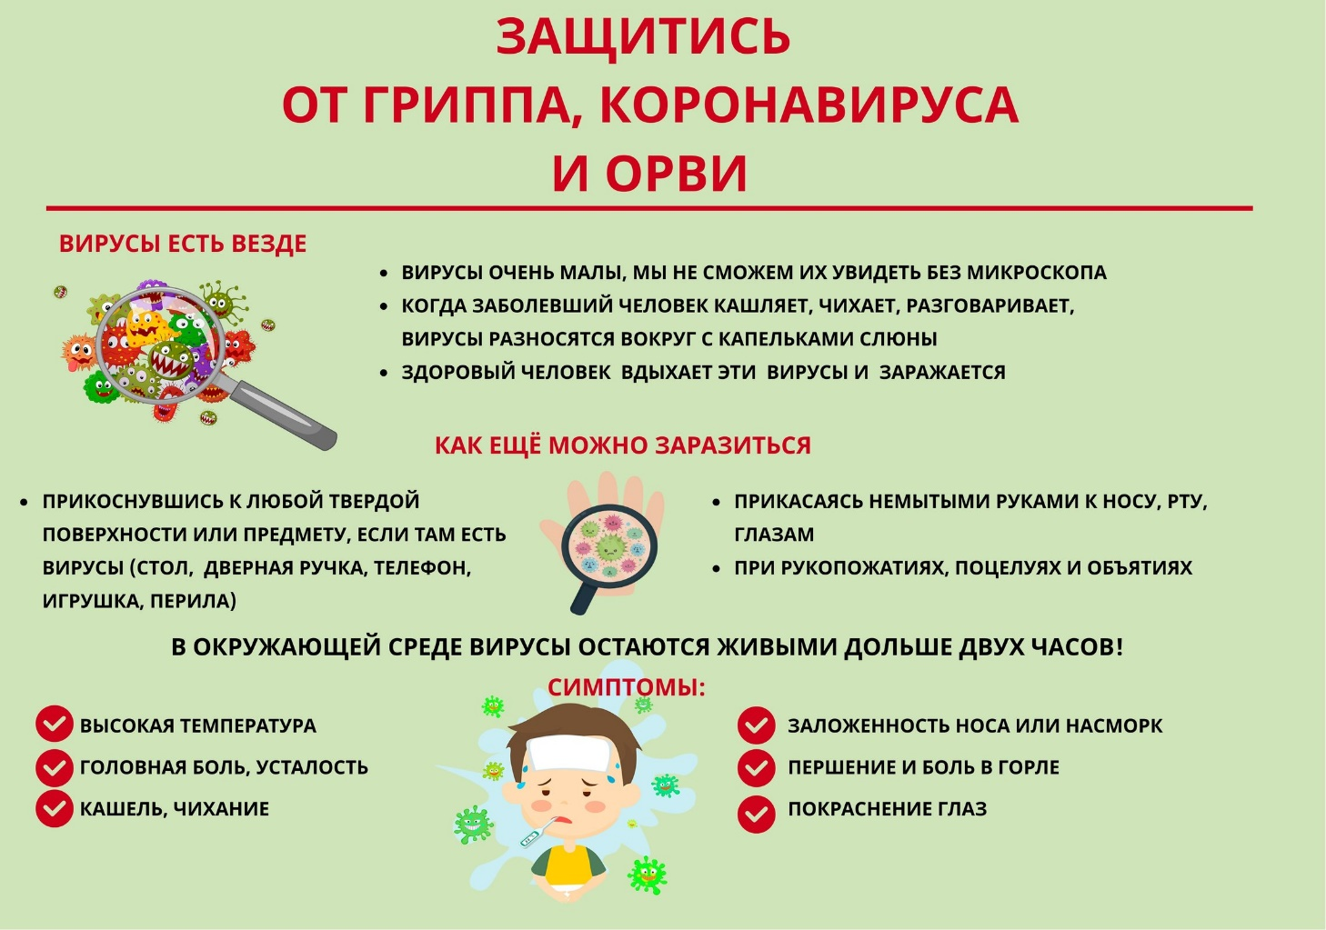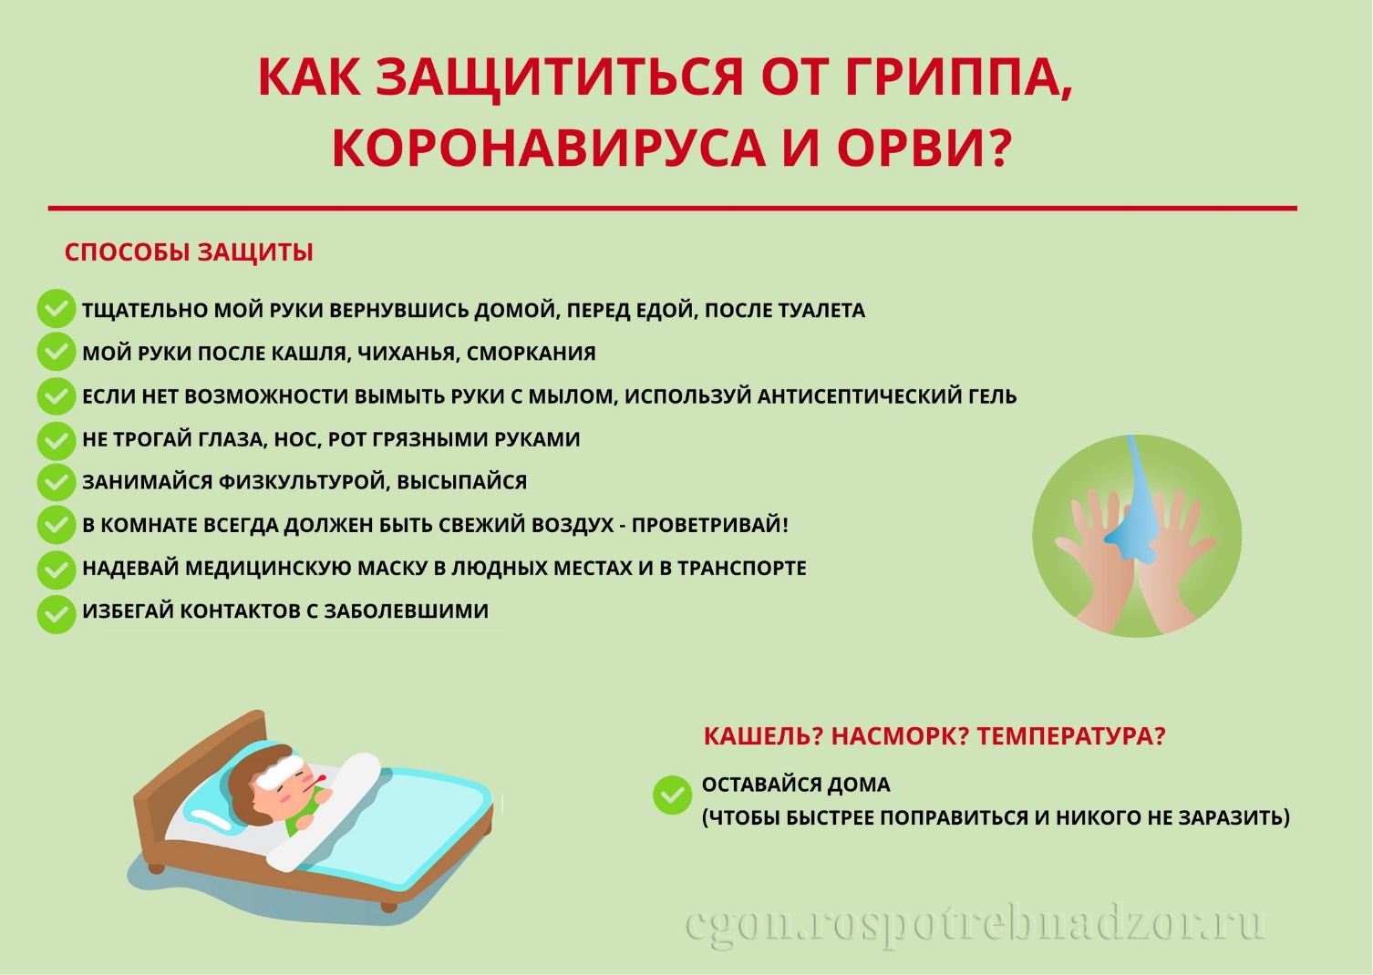ОРВИ
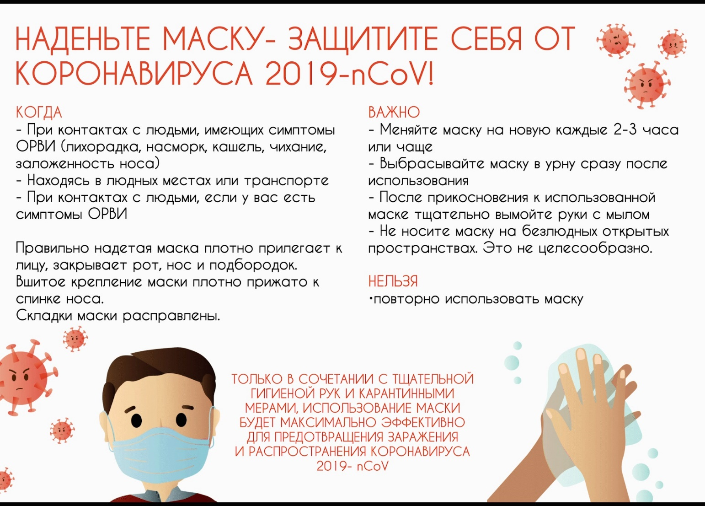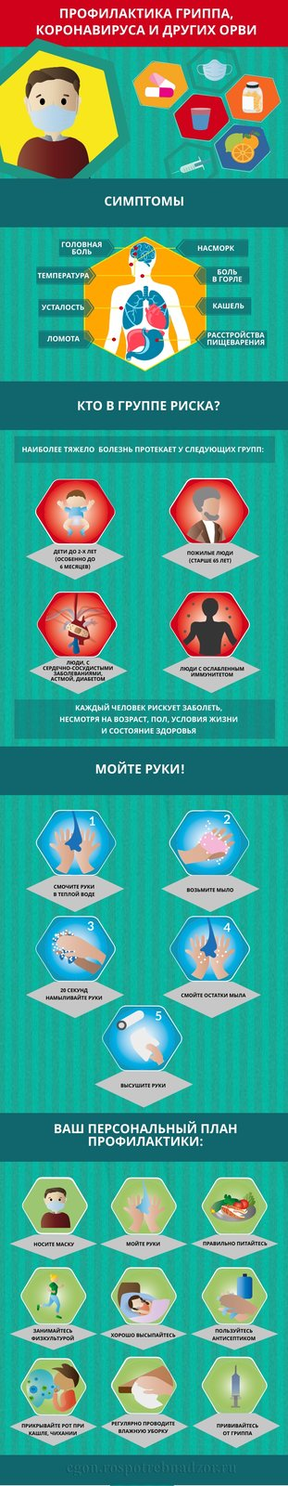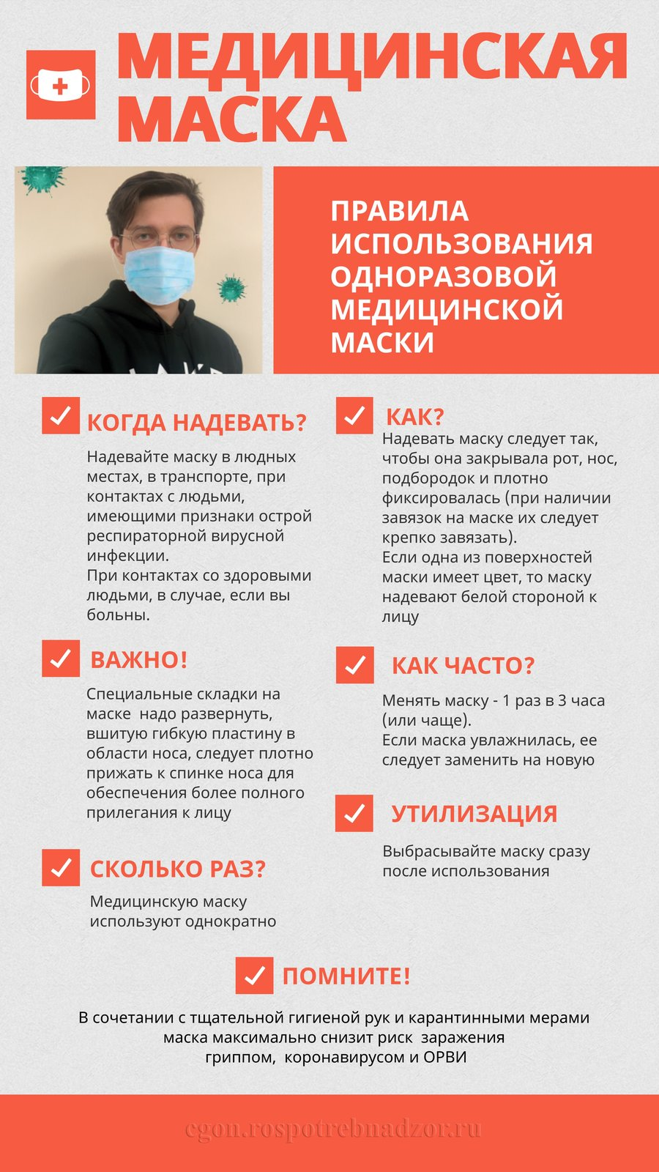
Памятка: Профилактика гриппа и коронавирусной инфекции
Вирусы гриппа и коронавирусной инфекции вызывают у человека респираторные заболевания разной тяжести. Симптомы заболевания аналогичны симптомам обычного (сезонного) гриппа. Тяжесть заболевания зависит от целого ряда факторов, в том числе от общего состояния организма и возраста.
Предрасположены к заболеванию: пожилые люди, маленькие дети, беременные женщины и люди, страдающие хроническими заболеваниями (астмой, диабетом, сердечно-сосудистыми заболеваниями), и с ослабленным иммунитетом.
ПРАВИЛО 1. ЧАСТО МОЙТЕ РУКИ С МЫЛОМ
Чистите и дезинфицируйте поверхности, используя бытовые моющие средства.
Гигиена рук - это важная мера профилактики распространения гриппа и коронавирусной инфекции. Мытье с мылом удаляет вирусы. Если нет возможности помыть руки с мылом, пользуйтесь спиртсодержащими или дезинфицирующими салфетками.
Чистка и регулярная дезинфекция поверхностей (столов, дверных ручек, стульев, гаджетов и др.) удаляет вирусы.

ПРАВИЛО 2. СОБЛЮДАЙТЕ РАССТОЯНИЕ И ЭТИКЕТ
Вирусы передаются от больного человека к здоровому воздушно -капельным путем (при чихании, кашле), поэтому необходимо соблюдать расстояние не менее 1 метра от больных.
Избегайте трогать руками глаза, нос или рот. Вирус гриппа и коронавирус распространяются этими путями.
Надевайте маску или используйте другие подручные средства защиты, чтобы уменьшить риск заболевания.
При кашле, чихании следует прикрывать рот и нос одноразовыми салфетками, которые после использования нужно выбрасывать.
Избегая излишние поездки и посещения многолюдных мест, можно уменьшить риск заболевания.

ПРАВИЛО 3. ВЕДИТЕ ЗДОРОВЫЙ ОБРАЗ ЖИЗНИ
Здоровый образ жизни повышает сопротивляемость организма к инфекции. Соблюдайте здоровый режим, включая полноценный сон, потребление пищевых продуктов богатых белками, витаминами и минеральными веществами, физическую активность.
ПРАВИЛО 4. ЗАЩИЩАЙТЕ ОРГАНЫ ДЫХАНИЯ С ПОМОЩЬЮ МЕДИЦИНСКОЙ МАСКИ

Среди прочих средств профилактики особое место занимает ношение масок, благодаря которым ограничивается распространение вируса.
Медицинские маски для защиты органов дыхания используют:
- при посещении мест массового скопления людей, поездках в общественном транспорте в период роста заболеваемости острыми респираторными вирусными инфекциями;
- при уходе за больными острыми респираторными вирусными инфекциями;
- при общении с лицами с признаками острой респираторной вирусной инфекции;
- при рисках инфицирования другими инфекциями, передающимися воздушно-капельным путем.

КАК ПРАВИЛЬНО НОСИТЬ МАСКУ?
Маски могут иметь разную конструкцию. Они могут быть одноразовыми или могут применяться многократно. Есть маски, которые служат 2, 4, 6 часов. Стоимость этих масок различная, из-за различной пропитки. Но нельзя все время носить одну и ту же маску, тем самым вы можете инфицировать дважды сами себя. Какой стороной внутрь носить медицинскую маску - непринципиально.
Чтобы обезопасить себя от заражения, крайне важно правильно ее носить:
- маска должна тщательно закрепляться, плотно закрывать рот и нос, не оставляя зазоров;
- старайтесь не касаться поверхностей маски при ее снятии, если вы ее коснулись, тщательно вымойте руки с мылом или спиртовым средством;
- влажную или отсыревшую маску следует сменить на новую, сухую;
- не используйте вторично одноразовую маску;
- использованную одноразовую маску следует немедленно выбросить в отходы.
При уходе за больным, после окончания контакта с заболевшим, маску следует немедленно снять. После снятия маски необходимо незамедлительно и тщательно вымыть руки.
Маска уместна, если вы находитесь в месте массового скопления людей, в общественном транспорте, а также при уходе за больным, но она нецелесообразна на открытом воздухе.
Во время пребывания на улице полезно дышать свежим воздухом и маску надевать не стоит.
Вместе с тем, медики напоминают, что эта одиночная мера не обеспечивает полной защиты от заболевания. Кроме ношения маски необходимо соблюдать другие профилактические меры.
ПРАВИЛО 5. ЧТО ДЕЛАТЬ В СЛУЧАЕ ЗАБОЛЕВАНИЯ ГРИППОМ, КОРОНАВИРУСНОЙ ИНФЕКЦИЕЙ?

Оставайтесь дома и срочно обращайтесь к врачу.
Следуйте предписаниям врача, соблюдайте постельный режим и пейте как можно больше жидкости.

КАКОВЫ СИМПТОМЫ ГРИППА/КОРОНАВИРУСНОЙ ИНФЕКЦИИ высокая температура тела, озноб, головная боль, слабость, заложенность носа, кашель, затрудненное дыхание, боли в мышцах, конъюнктивит.
В некоторых случаях могут быть симптомы желудочно-кишечных расстройств: тошнота, рвота, диарея.

КАКОВЫ ОСЛОЖНЕНИЯ
Среди осложнений лидирует вирусная пневмония. Ухудшение состояния при вирусной пневмонии идёт быстрыми темпами, и у многих пациентов уже в течение 24 часов развивается дыхательная недостаточность, требующая немедленной респираторной поддержки с механической вентиляцией лёгких.
Быстро начатое лечение способствует облегчению степени тяжести болезни.

ЧТО ДЕЛАТЬ ЕСЛИ В СЕМЬЕ КТО-ТО ЗАБОЛЕЛ ГРИППОМ/
КОРОНАВИРУСНОЙ ИНФЕКЦИЕЙ?
Вызовите врача.
Выделите больному отдельную комнату в доме. Если это невозможно, соблюдайте расстояние не менее 1 метра от больного.
Ограничьте до минимума контакт между больным и близкими, особенно детьми, пожилыми людьми и лицами, страдающими хроническими заболеваниями.
Часто проветривайте помещение.
Сохраняйте чистоту, как можно чаще мойте и дезинфицируйте поверхности бытовыми моющими средствами.
Часто мойте руки с мылом.
Ухаживая за больным, прикрывайте рот и нос маской или другими защитными средствами (платком, шарфом и др.).
Ухаживать за больным должен только один член семьи.
